【主题党日】送学上门 情暖老党员



    为推进党员学习教育常态化和参学全覆盖，连日来，富康社区党委组织党员志愿者到辖区老党员家中开展了“送学上门 情暖老党员”的活动，把学习和关爱送到老人心中。

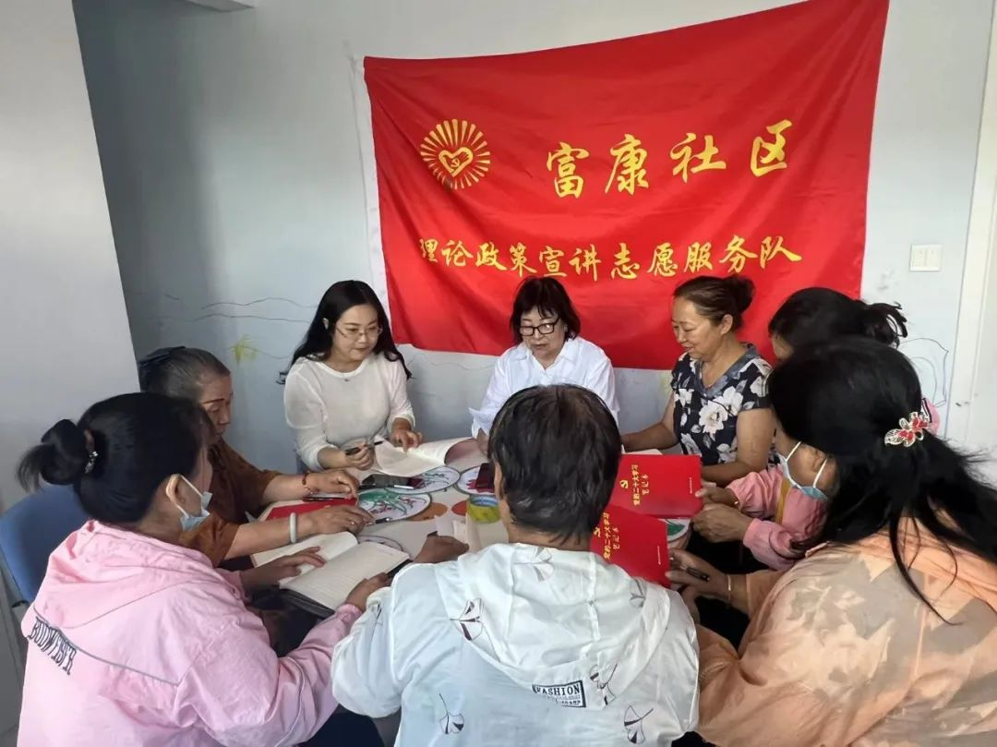

    社区党员志愿者们带着《习近平到内蒙古考察的讲话内容》等学习资料来到了老党员家中，向老人详细讲解其中的相关内容。

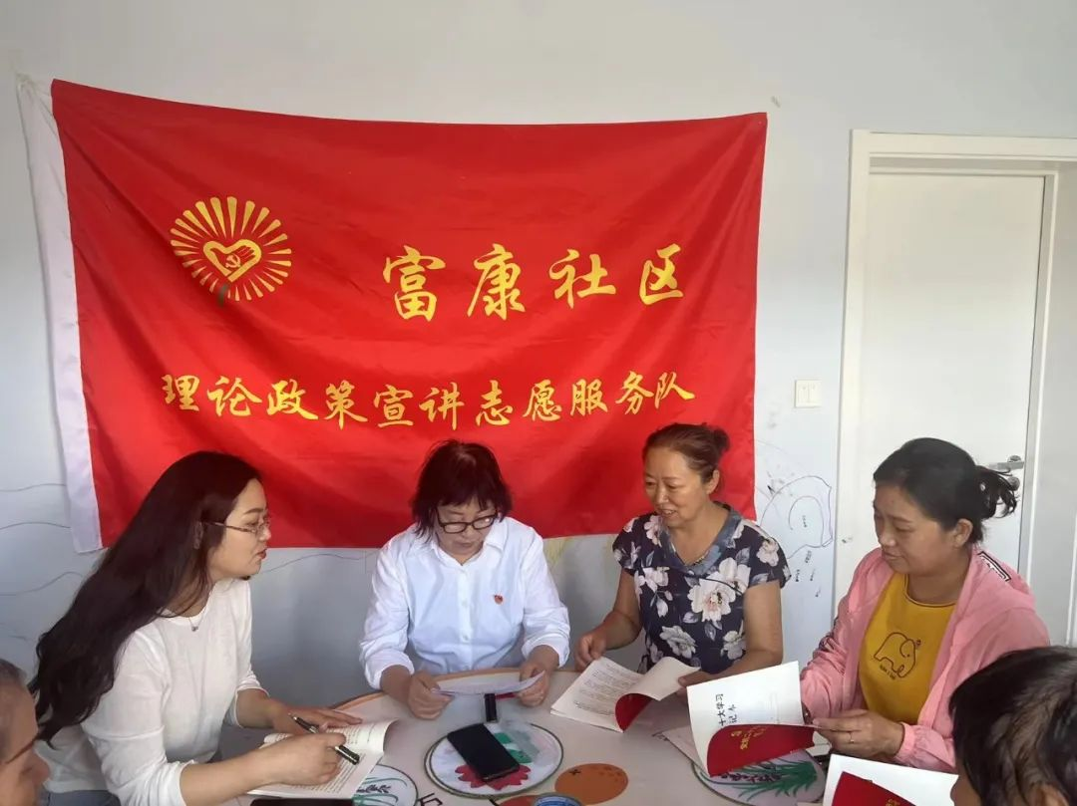

    “送学上门”活动不仅向老党员们传达学习了习近平到内蒙古考察的讲话内容，而且让他们真真切切感受到党组织的关心和温暖。富康社区党委表示，今后社区将继续坚持党建引领，要切实把习近平总书记的亲切关怀和殷切嘱托转化为干事创业的强大动力，把社区治理、志愿服务、等重点工作结合起来，不断增强居民群众的幸福感、获得感。